竞赛专题讲座－几何变换
【竞赛知识点拨】
一、 平移变换
1． 定义 设是一条给定的有向线段，T是平面上的一个变换，它把平面图形F上任一点X变到X‘，使得=，则T叫做沿有向线段的平移变换。记为XX’，图形FF‘ 。
2． 主要性质 在平移变换下，对应线段平行且相等，直线变为直线，三角形变为三角形，圆变为圆。两对应点连线段与给定的有向线段平行（共线）且相等。
二、 轴对称变换
1． 定义 设l是一条给定的直线，S是平面上的一个变换，它把平面图形F上任一点X变到X’，使得X与X‘关于直线l对称，则S叫做以l为对称轴的轴对称变换。记为XX’，图形FF‘ 。
2． 主要性质 在轴对称变换下，对应线段相等，对应直线（段）或者平行，或者交于对称轴，且这两条直线的夹角被对称轴平分。
三、 旋转变换
1． 定义 设α是一个定角，O是一个定点，R是平面上的一个变换，它把点O仍变到O（不动点），而把平面图形F上任一点X变到X’，使得OX‘=OX，且∠XOX’=α，则R叫做绕中心O，旋转角为α的旋转变换。记为XX‘，图形FF’ 。
其中α<0时，表示∠XOX‘的始边OX到终边OX’的旋转方向为顺时针方向；α>0时，为逆时针方向。
2． 主要性质 在旋转变换下，对应线段相等，对应直线的夹角等于旋转角。
四、 位似变换
1． 定义 设O是一个定点，H是平面上的一个变换，它把平面图形F上任一点X变到X‘，使得 =k·，则H叫做以O为位似中心，k为位似比的位似变换。记为XX’，图形FF‘ 。
其中k>0时，X’在射线OX上，此时的位似变换叫做外位似；k<0时, X‘在射线OX的反向延长线上，此时的位似变换叫做内位似。
2． 主要性质 在位似变换下，一对位似对应点与位似中心共线；一条线上的点变到一条线上，且保持顺序，即共线点变为共线点，共点线变为共点线；对应线段的比等于位似比的绝对值，对应图形面积的比等于位似比的平方；不经过位似中心的对应线段平行，即一直线变为与它平行的直线；任何两条直线的平行、相交位置关系保持不变；圆变为圆，且两圆心为对应点；两对应圆相切时切点为位似中心。
【竞赛例题剖析】
【例1】P是平行四边形ABCD内一点，且∠PAB=∠PCB。
求证：∠PBA=∠PDA。
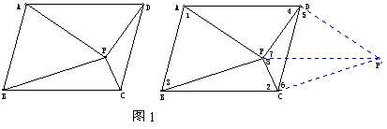
【分析】作变换△ABP△DCP’，
则△ABP≌△DCP‘，∠1=∠5，∠3=∠6。由PP’ADBC，ADPP‘、PP’CB都是平行四边形，知∠2=∠8，∠4=∠7。由已知∠1=∠2，得∠5=∠8。
∴P、D、P‘、C四点共圆。故∠6=∠7，即∠3=∠4。
【例2】“风平三角形”中，AA’=BB‘=CC’=2，∠AOB‘=∠BOC’=60°。
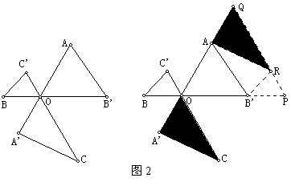求证：Ｓ_{△AOB‘}+Ｓ_{△BOC’}+Ｓ_{△COA‘}<。
【分析】作变换△A’OC△AQR‘，△BOC’△B‘PR’‘，则R’、R‘’重合，记为R。P、R、Q共线，O、A、Q共线，O、B‘、P共线，△OPQ为等边三角形。
∴Ｓ_{△AOB’}+Ｓ_{△BOC‘}+Ｓ_{△COA’}<Ｓ_{△OPQ}=
【例3】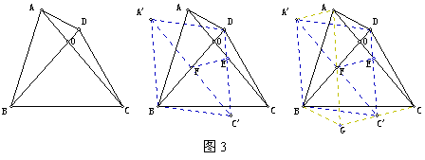在两条对角线长度以及夹角一定的所有凸四边形中，试求周长最小的四边形。
【分析】取AC、BD的中点E、F，令ACA‘C’，则A‘BC’D是一个符合条件的平行四边形。延长AF、CC‘交于G。
∵E是AC的中点且EF∥CC’，FC‘∥EC，∴F、C’分别为AG、CG的中点。
∴AD+BC=BG+BC≥2BC‘=A’D+BC‘。
同理可得AB+DC≥A’B+DC‘。
故当四边形为平行四边形时，周长最小。
【评注】当已知条件分散，尤其是相等的条件分散，而又不容易找出证明途径，或题目中有平行条件时，将图形的某一部分施行平移变换，常常十分凑效。
【例4】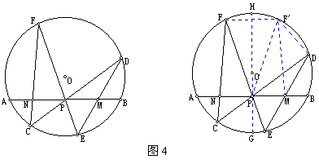P是⊙O的弦AB的中点，过P点引⊙O的两弦CD、EF，连结DE交AB于M，连结CF交AB于N。求证：MP=NP。（蝴蝶定理）
【分析】设GH为过P的直径，FF’F，显然‘∈⊙O。又P∈GH，∴PF’=PF。∵PFPF‘，PAPB，∴∠FPN=∠F’PM，PF=PF‘。
又FF’⊥GH，AN⊥GH，∴FF‘∥AB。∴∠F’PM+∠MDF‘=∠FPN+∠EDF’
=∠EFF‘+∠EDF’=180°，∴P、M、D、F‘四点共圆。∴∠PF’M=∠PDE=∠PFN。
∴△PFN≌△PF‘M，PN=PM。
【评注】一般结论为：已知半径为R的⊙O内一弦AB上的一点P，过P作两条相交弦CD、EF，连CF、ED交AB于M、N，已知OP=r，P到AB中点的距离为a，则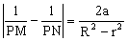。（解析法证明：利用二次曲线系知识）
【例5】⊙O是给定锐角∠ACB内一个定圆，试在⊙O及射线CA、CB上各求一点P、Q、R，使得△PQR的周长为最小。
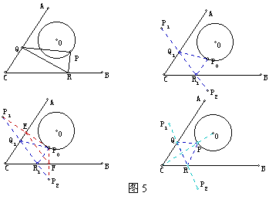
【分析】在圆O上任取一点P₀，令P₀P₁，P₀P₂，连结P₁P₂分别交CA、CB于Q₁、R₁。显然△P₀Q₁R₁是在取定P₀的情况下周长最小的三角形。
设P₀P₁交CA于E，P₀P₂交CB于F，则P₀Q₁ +Q₁R₁ +R₁P₀= P₁P₂=2EF。
∵E、C、F、P₀四点共圆，CP₀是该圆直径，由正弦定理，EF=CP₀sin∠ECF。
∴当CP₀取最小值时，EF为最小，从而△P₀Q₁R₁的周长为最小，于是有作法：
连结OC，交圆周于P，令PP₁，PP₂，连结P₁P₂分别交CA、CB于Q、R。则P、Q、R为所求。
【例6】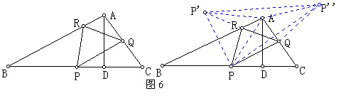△ABC中，∠A≥90°，AD⊥BC于D，△PQR是它的任一内接三角形。求证：PQ+QR+RP>2AD。
【分析】设PP’，PP‘’。则RP=RP‘，PQ=P’‘Q，AP=AP’=AP‘’。
∴PQ+QR+RP= P‘’Q+QR+RP‘。
又∠A≥90°，∴∠P’AP+∠P‘’AP=2∠A≥180°，A点在线段P‘P’‘上或在凸四边形P’RQP‘’的内部。∴P‘’Q+QR+RP‘>AP’+AP‘’=2AP>2AD。
∴PQ+QR+RP>2AD。
【评注】如果题设中有角平分线、垂线，或图形是等腰三角形、圆等轴对称图形，可以将图形或其部分进行轴对称变换。此外，也可以适当选择对称轴将一些线段的位置变更，以便于比较它们之间的大小。
【例7】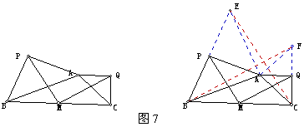以△ABC的边AB、AC为斜边分别向外作等腰直角三角形APB、AQC，M是BC的中点。求证：MP=MQ，MP⊥MQ。
【分析】延长BP到E，使PE=BP，延长CQ到F， 使QF=CQ，则△BAE、△CAF都是等腰三角形。
显然：EB，CF，∴EC=BF，EC⊥BF。
而PMEC，MQBF，∴MP=MQ，MP⊥MQ。
【例8】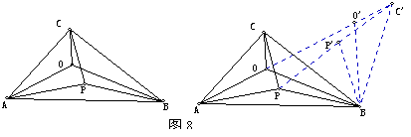已知O是△ABC内一点，∠AOB=∠BOC=∠COA=120°；P是△ABC内任一点，求证：PA+PB+PC≥OA+OB+OC。（O为费马点）
【分析】将CC‘，OO’， PP‘，连结OO’、PP‘。则△B OO’、△B PP‘都是正三角形。
∴OO’=OB，PP‘ =PB。显然△BO’C‘≌△BOC，△BP’C‘≌△BPC。
由于∠BO’C‘=∠BOC=120°=180°-∠BO’O，∴A、O、O‘、C’四点共线。
∴AP+PP‘+P’C‘≥AC’=AO+OO‘+O’C‘，即PA+PB+PC≥OA+OB+OC。
【例9】⊙O与△ABC的三边BC、CA、AB分别交于点A₁、A₂、B₁、B₂、C₁、C₂，过上述六点分别作所在边的垂线a₁、a₂、b₁、b₂、，设a₁、b₂、c₁三线相交于一点D。求证：a₂、b₁、c₂三线也相交于一点。
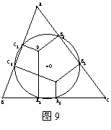
【分析】∵a₁、a₂关于圆心O成中心对称，
∴a₁a₂。
同理，b₁b₂，c₁c₂。
∴a₁、b₂、c₁的公共点D在变换R（O，180°）下的像D’也是像a₂、b₁、c₂的公共点，即a₂、b₁、c₂三线也相交于一点。
【例10】AD是△ABC的外接圆O的直径，过D作⊙O的切线交BC于P，连结并延长PO分别交AB、AC于M、N。求证：OM=ON。
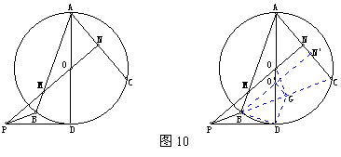
【分析】设O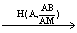O‘，NN’，而MB，
∵M、O、N三点共线，∴B、O‘、N’三点共线，且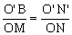。
取BC中点G，连结OG、O‘G、DG、DB。
∵∠OGP=∠ODP=90°，∴P、D、G、O四点共圆。
∴∠ODG=∠OPG，而由MN∥BN’有∠OPG=∠O‘BG，
∴∠ODG=∠O’BG，∴O‘、B、D、G四点共圆。
∴∠O’GB=∠O‘DB。而∠O’DB=∠ACB，∴∠O‘GB=∠ACB，O’G∥AC，
而G是BC的中点，∴O‘是BN’的中点，O‘B= O’ N‘，
∴OM=ON。

